Chambre de Commerce et d’Industrie France Madagascar
Résidence Orchidées Blanches, Androhibe, 101 Antananarivo

https://www.linkedin.com/in/cci-france-madagascar-55a9b7129/

https://www.facebook.com/CCI.FranceMadagascar/
https://www.ccifm.mg/

REVUE DE PRESSE
3 juillet 2020
- Actualités COVID-19

- CCI Ivato : Les députés soumis au test du coronavirus
- Pandémie : Cent contaminés à la Covid-19 en un jour
- Andohatapenaka : Une endroit luxueux pour l’essai technique
- Protection individuelle : Des équipements arrivent en masse dans les hôpitaux
- Lutte contre le Covid-19 : La Société Générale renforce ses actions
- Conseil du gouvernement : Création du « Fonds de riposte à la pandémie de Covid-19 »
- Covid-19 : 2 nouveaux décès, hier. La barre des 100 cas atteinte en 24H
- Covid-19 : Faravohitra : Désinfection du domicile de Ravalomanana
- Traitement de la Covid-19 : Le plasma des guéris peut y contribuer
Numéro d’information à l’Ambassade de France, de 07:30 à 20:00
- Depuis Madagascar : 020 223 98 44
- Depuis La France : 00 261 20 223 98 44
- Numéros verts :
- Pour toutes informations : 910
- Urgence et prise en charge : 913

- Actualités de la CCI FM

HORAIRES D’OUVERTURE :

Selon les nouvelles dispositions prises par l’Etat le 27 juin avec le prolongement du confinement partiel, la CCIFM informe que :

- Le bureau est ouvert de 8H à 12h, 14H à 17H du lundi au vendredi.
- Des dispositifs de sécurité et de prévention sont mis en place à l’entrée de la CCIFM (contrôle de température, lavage systématique des mains à la solution hydro alcoolique)

FORMATIONS :

Nous vous informons que la CCIFM reprendra ses formations à partir du 18 juin prochain.
Compte tenu de la situation sanitaire actuelle, nous faisons de votre santé et de celle de nos collaborateurs notre priorité.
Des consignes de sécurité sont mis en place, que tout un chacun devra respecter :
- Distanciation sociale : la salle est organisée de manière à respecter une distance d’au moins 1 mètre entre les participants
- Port de masque obligatoire : un masque par jour sera offert à chaque participant
- Lavage des mains au gel hydro alcoolique : un flacon de gel sera offert à chaque participant
- Désinfection de la salle de formation : à part le nettoyage habituel, la salle de formation sera désinfectée au moins 2 fois par jour durant la formation.
- Le déroulement de la formation : sauf changement au dernier moment, les horaires seront de 07h30 à 15h00, avec un petit déjeuner et déjeuner « sandwich » (par mesure de sécurité)

CARTE PRIVILÈGE :

Participez à la carte privilège de la CCIFM. Il s’agit pour chaque adhérent de proposer une réduction/offre/autre prestation de son choix dont les bénéficiaires seront les autres adhérents ayant également proposé une réduction/offre/autre prestation.
Les privilèges seront accordés uniquement aux personnes représentant une entreprise membre et qui présentent la carte.
Pour plus d’informations , veuillez écrire à sae@ccifm.mg ou appelez le : 032 07 696 49 ou 032 05 698 60

RENCONTRE AVEC LES BANQUES MEMBRES :

Chers adhérents de la CCIFM,
Une rencontre entre les banques membres et les adhérents de la CCIFM se tiendra le mercredi 08 juillet 2020 à partir de 09h à la CCIFM.
L’objectif de cette journée est de vous permettre de connaitre les banques, d’échanger avec elles, et de vous faire connaitre des offres qui pourraient vous intéresser.
La journée sera divisée en 2 parties :
- 9h- 10h : Une présentation plénière avec les banques (participation sur inscription)
- 10h- 15h30 : Rencontre individuelle avec les banques

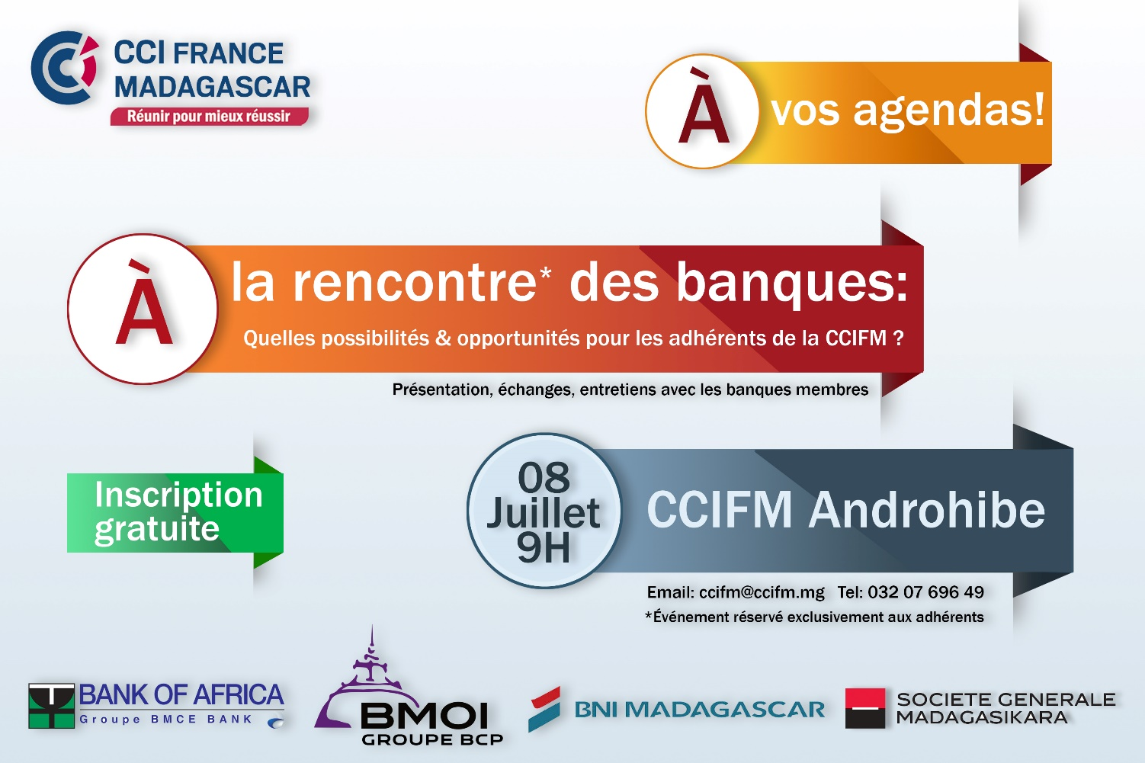

- Actualités de la presse du 3 juillet 2020

Cours des changes | Taux le plus bas | Taux le plus haut | Cours de référence
Euro (€) | 4 292,00 Ariary | 4 366,00 Ariary | 4 330,38 Ariary
Dollar ($) | 3 815,00 Ariary | 3 888,00 Ariary | 3 851,73 Ariary

L’Express de Madagascar
http://www.lexpressmada.com

- Télécom : Telma accroché dans son élan sur la 5G (P5)
- Sécurité sociale : Les travailleurs du BTP entrent à la Cnaps (P7)
- LFR 2020: Les sénateurs obtiennent gain de cause (P7)
Les Nouvelles
https://www.newsmada.com/

DOSSIER ÉCONOMIQUE :
- Loi de Finance Rectificative 2020 : En temps de crise, le gouvernement maintient le même cap
- La bourse poursuit sa reprise dans un contexte incertain
- Budget rectificatif : L’amendement des sénateurs validé à l’assemblée nationale (P14)
- Réajustement des taxes : Baisse du prix de la THB (P14)
- Lancement de la technologie 5G : L’Artec apporte des précisions (P14)
- Secteur extractif : Soutien à la police des Mines (P14)

Midi Madagasikara
http://www.midi-madagasikara.mg/

- Loi de Finances rectificative : Vers une adoption par les députés et les Sénateurs (P4)
- Air Madagascar : Prolongation de la suspension des vols jusqu’au 31 juillet (P4)
- Développement rural : 106 nouveaux techniciens agricoles pour appuyer les paysans (P5)
- Obligation fiscales : Report de paiement jusqu’au 15 août (P5)
- Administration foncière : Gratuité des opérations successorales jusqu’au 31 décembre (P5)
La gazette de la Grande Ile
http://www.lagazette-dgi.com/

- Réformes après - Covid : Développer l’agrobusiness (P5)
- Devises : Les « blanchisseurs » plus actifs que jamais ? (P9)

La Vérité

http://www.laverite.mg/

- Modification de la loi sur les PAC : Le Gouvernement éclaircit (P3)
- Loi de Finances rectificative : Les députés et les sénateurs sur la même longueur d’onde (P3)
- Secteur minier : La chasse aux opérateurs illicites renforcée (P9)
- Sécurité sociale des employés : Les entreprises BTP s’allient à la Cnaps (P9)
- Air Madagascar : Aucun redécollage en vue pour ce mois (P9)
Madagascar Matin Hebdo

- Connexion Internet : La 5G désormais disponible à Madagascar (P12)
- Résilience climatique en Afrique du sud-est : Morondava soutenue par un Fonds d’adaptation (P12)
- Branchements illicites : Un manque à gagner de plus de 631 millions d’ariary pour la Jirama (P12)
- Filières huiles essentielles : Une transition énergétique pour les machines utilisées (P12)

Ma Laza

http://www.matv.mg/

- Suspension des vols : Air Madagascar annonce un énième prolongement (P3)
- Sécheresse : Un chèque de 2 millions USD remis au gouvernement malgache (P3)

